***La résistance électrique : Loi d’ohm***

***المقاومة الكهربائية: قانون أوم***

1. ***La résistance électrique :***
2. **Définition d’un conducteur ohmique.**

Un conducteur ohmique (ou un résistor) est une composante électronique sous forme d’un dipôle non polarisé (ses deux pôles sont semblables) caractérisé par une résistance contre le courant électrique de symbole R et d’unité légale est ohm (Ω).

**R**

On symbolise le conducteur ohmique par le symbole :

* ***Expérience : on réalise une expérience :***

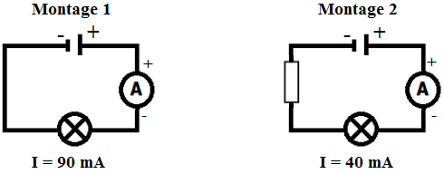

**Conducteur ohmique**

**R**

Lorsqu’on ajoute un conducteur ohmique (résistance) à un circuit électrique, la lampe ne brille bien et l’intensité de courant diminue.

* *Remarque* : **on peut exprimer la valeur d’une résistance en :**
* Kilo-ohm ( KΩ ) : 1kΩ = 103Ω = 1000 Ω
* Mega-ohm ( MΩ ) : 1MΩ = 106Ω = 1000 000 Ω

1. ***loi d’Ohm : قانون أوم***
2. ***Activité expérimental :***

Nous réalisons le montage électrique ci-dessous, en utilisant un générateur de tension constante réglable et un conducteur ohmique avec une résistance de R = 100Ω. Entre les deux bornes du conducteur ohmique, nous appliquons les tensions indiquées dans le tableau ci-dessous, et dans chaque cas nous mesurons l'intensité du courant traversant le circuit.

|  |  |  |  |  |  |  |
| --- | --- | --- | --- | --- | --- | --- |
| 10 | 8 | 6 | 4 | 2 | 0 | **U ( en V )** |
| 0.1 | 0.08 | 0.06 | 0.04 | 0.02 | 0 | **I ( en A )** |
| 100 | 100 | 100 | 100 | 100 | -- |  |

[](http://www.adrarphysic.fr/)

1. ***Interpretation des resultants:***

Pour un même conducteur ohmique la valeur $\frac{U}{I}=100 V/A$ reste constante, cette valeur représente la résistance R de ce conducteur ohmique, donc la relation entre R, U et I s'écrit :

$R=\frac{U}{I}$ Ou **U =R x I.**

1. ***Enoncé de la loi d’Ohm.***

La tension U aux bornes d'un conducteur ohmique, est égale au produit de sa résistance R et de l’intensité du courant **I** qui le traverse. Donc **la loi d’Ohm** s’écrit :

Avec : **www.pc1.ma**

$$U(V)=R(Ω)×I(A)$$

* **U** : La **tension** exprimée en**volt** (**V**).
* **I** : L’**intensité** exprimée en **ampère** (**A**).
* **R** : La **résistance** exprimée en **ohm** (**Ω**).

1. ***La caractéristique d’un conducteur ohmique* www.pc1.ma**

[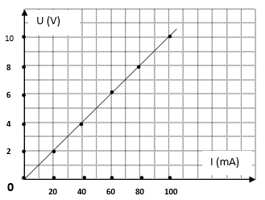](http://www.adrarphysic.fr/)On trace la courbe de variation de la tension **U** aux bornes de conducteur ohmique en fonction de l’intensité **I** du courant qui le traverse. Et on obtient une droite linaire qui passe par l’origine.

* La courbe U=f(I) représentant la tension U(V) aux bornes d’un dipôle en fonction de l’intensité de courant qui le traverse est appelée **caractéristique du dipôle**. **www.pc1.ma**
* Dans le cas d’un conducteur d’ohmique, la courbe U=f(I) est une droite qui passe par l’origine.
* La tension aux bornes du conducteur ohmique est proportionnelle à l’intensité du courant. Le coefficient de proportionnalité correspond à la valeur de la résistance R. **www.pc1.ma**

Grâce à cette caractéristique, on peut calculer graphiquement la valeur de la résistance R du conducteur ohmique, en effet : **www.pc1.ma**

On a: $R= \frac{U}{I} D^{'}où R=\frac{4 V}{40 mA}= \frac{4 V}{40×{10}^{-3 }A}= \frac{4 V}{0.04 A}=100Ω$

*Bon courage*